Об утверждении маршрутов автобусов по подвозу обучающихся в образовательных организациях Уинского муниципального округа на 2024-2025 учебный год
19.08.2024 259-01-03-184
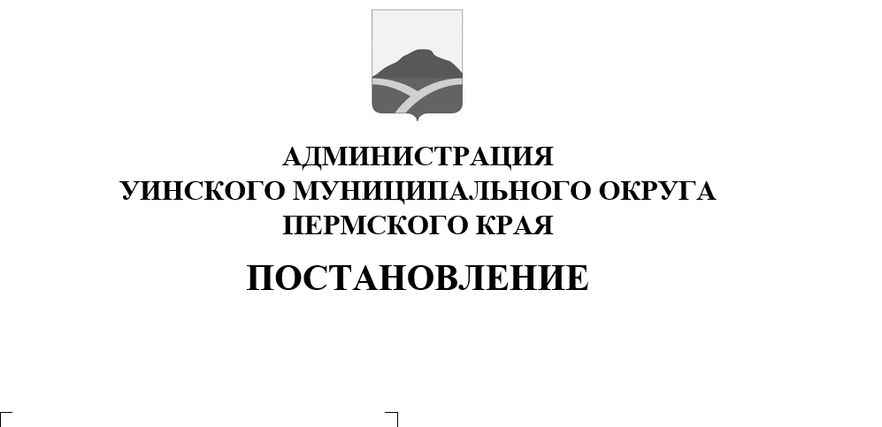
Руководствуясь Федеральным законом Российской Федерации от 10.12.1995 года № 196-ФЗ «О безопасности дорожного движения», ст. 40 Федерального закона РФ от 29.12.2012 № 273-ФЗ «Об образовании в Российской Федерации», постановлением администрации Уинского муниципального округа от 13.09.2022 года № 259-01-03-341 «О закреплении муниципальных образовательных организаций за конкретными территориями Уинского муниципального округа» администрация Уинского муниципального округа

ПОСТАНОВЛЯЕТ:
1. Утвердить маршруты автобусов по подвозу обучающихся в образовательных организациях Уинского муниципального округа на 2024-2025 учебный год (приложение 1).
2. Считать утратившим силу постановление администрации Уинского муниципального округа от 09.01.2024 № 259-01-03-1 «Об утверждении маршрутов автобусов по подвозу обучающихся в образовательных организациях Уинского муниципального округа на 2023-2024 учебный год».
3. Настоящее постановление вступает в силу с 01 сентября 2024 года и подлежит размещению в сетевом издании - официальном сайте администрации Уинского муниципального округа Пермского края (http://uinsk.ru).
4. Контроль над исполнением данного постановления возложить на начальника управления образования администрации Уинского муниципального округа
Копытову Н.Н.
Глава муниципального округа –  глава администрации Уинского муниципального округа | А.Н. Зелёнкин

Приложение 1
к постановлению администрации
Уинского муниципального округа
19.08.2024 259-01-03-184

Маршруты автобусов по подвозу обучающихся в образовательных организациях Уинского муниципального округа на 2024-2025 учебный год

№ | Школа | Маршрут | Время отправления  рейса | Количество на подвозе | Марка транспортного средства | Протяженность маршрута в км.
1. | МБОУ "Уинская СОШ" | Уинское(гараж)-Н.Сып-Малое Рогожниковое-Чесноковка-Уинское(школа) | 7:50 | 19 | ПАЗ 32053-70 К075УР | 24
1. | МБОУ "Уинская СОШ" | Уинское (школа)- Мечеть-Уинское (школа) | 8:20 | 19 | ПАЗ 32053-70 К075УР | 11
1. | МБОУ "Уинская СОШ" | Уинское (школа)- (Стадион)-Уинское(школа) | 8:40 | 20 | ПАЗ 32053-70 К075УР | 10
1. | МБОУ "Уинская СОШ" | Уинское(школа)-Чесноковка-Малое Рогожниковое-Н.Сып-Уинское(гараж) | 15:10 | 19 | ПАЗ 32053-70 Н475АЕ  ПАЗ 32053-70 К075УР | 24
1. | МБОУ "Уинская СОШ" | Уинское (гараж)-Суда-Чайка-Салаваты-Уинское (школа) | 7:30 | 7 | ГАЗ-NEXT О 209 АО | 53
1. | МБОУ "Уинская СОШ" | Уинское (школа)-Кочешовка-Ветстанция-Уинское (школа) | 8:20 | 15 | ГАЗ-NEXT О 209 АО | 36
1. | МБОУ "Уинская СОШ" | Уинское (школа)-Салаваты-Чайка-Суда-Уинское (гараж) | 15:10 | 7 | ГАЗ-NEXT О 209 АО | 53
1. | МБОУ "Уинская СОШ" | Уинское (школа)-Ветстанция- Кочешовка-Уинское (школа) | 14:20 | 15 | ГАЗ-NEXT О 209 АО | 36
1. | МБОУ "Уинская СОШ" | Уинское(гараж)-Сосновка-Аспа-М.Аспа-Уинское(школа) | 7:00 | 4 | ГАЗ 322121 Н005ВТ | 71
1. | МБОУ "Уинская СОШ" | Уинское(школа)-Ветстанция-Уинское(школа) | 8:20 | 10 | ГАЗ 322121 Н005ВТ | 10
1. | МБОУ "Уинская СОШ" | Уинское(школа)-Сосновка-Аспа-М.Аспа-Уинское(гараж) | 15:10 | 4 | ГАЗ 322121 Н005ВТ | 71
 |  | Уинское(гараж)-Юникс-Уинское (школа) | 7:40 | 20 | ПАЗ 32053-70 Н475АЕ | 7
 |  | Уинское(школа)-Юникс-Уинское(школа) | 8:00 | 20 | ПАЗ 32053-70 Н475АЕ | 7
 |  | Уинское(школа)-Ветстанция-Уинское(школа) | 8:20 | 20 | ПАЗ 32053-70 Н475АЕ | 10
 |  | Уинское(школа)-ул. Гагарина-Уинское (школа) | 8:40 | 20 | ПАЗ 32053-70 Н475АЕ | 8
 |  | Уинское(школа)-площадь администрации-Уинское (школа) | 13:00  14:00  15:00 | 20  40 | ПАЗ 32053-70 Н475АЕ  ПАЗ 32053-70 К075УР | 7
 |  | Уинское(школа)-Ветстанция-Уинское(школа) | 15:00 | 20 | ПАЗ 32053-70 Н475АЕ  ПАЗ 32053-70 К075УР | 10
2. | МБОУ "Аспинская СОШ" | Аспа-д. Красногорка-М.Аспа- Аспа | 7:30 | 8 | ПАЗ 320570-02 Н021ХМ | 34
2. | МБОУ "Аспинская СОШ" | Аспа-д. Красногорка-М.Аспа-с. Аспа | 15:35 | 8 | ПАЗ 320570-02 Н021ХМ | 34
2. | МБОУ "Аспинская СОШ" | Аспа-Большой Ась-Аспа | 8:15 | 7 | ПАЗ 320570-02 Н021ХМ | 20
2. | МБОУ "Аспинская СОШ" | Аспа-Большой Ась-Аспа | 15:10 | 7 | ПАЗ 320570-02 Н021ХМ | 20
3. | СП "Ломовская СОШ" | Ломь-Митрохи-Курмакаш-Ломь | 7:45 | 4 | ЛУИДОР №6 2250 Н952МВ | 36
3. | СП "Ломовская СОШ" | Ломь-Митрохи-Курмакаш-Ломь | 15:00 | 4 | ЛУИДОР №6 2250 Н952МВ | 36
4. | МБУ "Судинская СОШ" | Суда-Усановка-Суда | 8:40 | 1 | ГАЗ 322121 Е446ХО | 18
4. | МБУ "Судинская СОШ" | Суда-Усановка-Суда | 15:20 | 1 | ГАЗ 322121 Е446ХО | 18
4. | МБУ "Судинская СОШ" | Суда-Барсаи-Суда | 7:30 | 10 | ГАЗ 322121 Е446ХО | 24
4. | МБУ "Судинская СОШ" | Суда-Барсаи-Суда | 15:50 | 10 | ГАЗ 322121 Е446ХО | 24
4. | МБУ "Судинская СОШ" | Суда-Барсаи-Суда | 8:05 | 5 | ГАЗ 322121 Е446ХО | 24
4. | МБУ "Судинская СОШ" | Суда-Барсаи-Суда | 16:00 | 5 | ГАЗ 322121 Е446ХО | 24
4. | МБУ "Судинская СОШ" | Суда-Иштеряки-Воскресенское-Барсаи-Суда | 7:30 | 22 | ПАЗ 320570-02 Н152ХМ | 45
4. | МБУ "Судинская СОШ" | Суда-Иштеряки-Воскресенское-Барсаи-Суда | 15:20 | 22 | ПАЗ 320570-02 Н152ХМ | 45
5. | МКОУ "Чайкинская ООШ" | Чайка-Телес-Усть-Телес-Чайка | 07.30 | 13 | ЛУИДОР 225 N6 Н934ВР, ПАЗ 320570-02 Н206СР | 23
5. | МКОУ "Чайкинская ООШ" | Чайка-Телес-Усть-Телес-Чайка | 12.30 | 8 | ЛУИДОР 225 N6 Н934ВР, ПАЗ 320570-02 Н206СР | 23
5. | МКОУ "Чайкинская ООШ" | Чайка-Иренское-Усть Телес-Чайка | 08.10 | 14 | ЛУИДОР 225 N6 Н934ВР, ПАЗ 320570-02 Н206СР | 24
5. | МКОУ "Чайкинская ООШ" | Чайка-Иренское-Усть Телес-Чайка | 16.00 | 13 | ЛУИДОР 225 N6 Н934ВР, ПАЗ 320570-02 Н206СР | 24
5. | МКОУ "Чайкинская ООШ" | Чайка - Мерекай - Чайка | 08.05 | 14 | ЛУИДОР 225 N6 Н934ВР, ПАЗ 320570-02 Н206СР | 32
5. | МКОУ "Чайкинская ООШ" | Чайка - Мерекай - Чайка | 16.00 | 14 | ЛУИДОР 225 N6 Н934ВР, ПАЗ 320570-02 Н206СР | 32
5. | МКОУ "Чайкинская ООШ" | Чайка-Иренское-Усть Телес-Телес-Чайка | 17.30 | 6 | ЛУИДОР 225 N6 Н934ВР, ПАЗ 320570-02 Н206СР | 30
6. | МКОУ "Нижне-Сыповская ООШ" | Нижний Сып - Средний Сып - Чесноковка (Малое Рогожниково) -Нижний Сып | 7:30 | 4 | ГАЗ 322121Е445ХО | 19
6. | МКОУ "Нижне-Сыповская ООШ" | Нижний Сып - Чесноковка (Малое Рогожниково) -Нижний Сып | 17:00 | 3 | ГАЗ 322121Е445ХО | 8
6. | МКОУ "Нижне-Сыповская ООШ" | Нижний Сып - Средний Сып - Нижний Сып | 12:00 | 1 | ГАЗ 322121Е445ХО | 16

